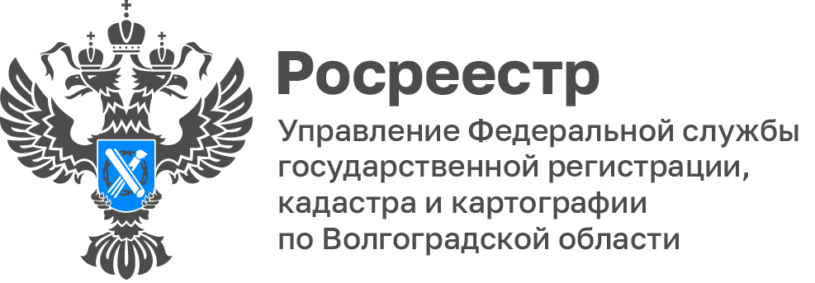
Результаты реализации государственной программы Российской Федерации «Национальная система пространственных данных»
(ГП НСПД) в регионе рассмотрели на заседании Общественного совета
при Управлении Росреестра по Волгоградской области.

Руководство Управления и филиала ППК «Роскадастр» по Волгоградской области рассказали представителям Совета об исполнении поручения Президента Российской Федерации в рамках реализации ГП НСПД в регионе.

Госпрограмма предусматривает обязательное внесение полных и достоверных сведений в Единый государственный реестр недвижимости.

Заместитель руководителя Наталья Коломыцева подчеркнула важность создания Единой цифровой платформы «НСПД» как цифровой модели страны, которая обеспечивает доступ пользователей к актуальной пространственной информации в режиме реального времени.

«Реализуемые мероприятия безусловно способствуют повышению инвестиционной привлекательности региона и напрямую связаны с обеспечением защиты имущественных прав граждан», - отметил председатель Общественного совета Роман Созаруков.

Также в рамках заседания члены Общественного совета ознакомились с перечнем ключевых признаков неиспользования земельных участков в населенных пунктах, садовых и огородных участков, утвержденных постановлением Правительства Российской Федерации и вступивших в силу с 01.09.2025.

«Данная законодательная инициатива направлена на стимулирование владельцев земельных участков к их использованию. Введённый перечень критериев, определяющих неиспользование земли, делает этот процесс понятным для всех заинтересованных сторон», - подчеркнула заместитель руководителя Оксана Чеганова.

В заключении руководитель Управления Наталья Сапега поблагодарила членов Общественного совета за эффективное взаимодействие и активное участие в деятельности ведомства.
С уважением,
Заборовская Юлия Анатольевна,
Пресс-секретарь Управления Росреестра по Волгоградской области
Mob: +7(937) 531-22-98
E-mail: zab.j@r34.rosreestr.ru

